«Российская академия народного хозяйства и государственной службы»
НАЦИОНАЛЬНАЯ СИСТЕМА ПЛАТЕЖНЫХ КАРТ

Обоснование реализации сервиса
«Student platform»
Осин Андрей Евгеньевич
ФЭСН
Менеджмент, 4 курс

Оглавление
1. Описание проблемы 3
2. Идея сервиса 3
3. Участники сервиса 5
4. Процессы в сервисе и их описание 7
5. Реклама и маркетинг 9
6. Выводы 10

Описание проблемы
Современная система студенческой идентификации в России остается устаревшей. Каждый вуз использует собственные базы данных, форматы студенческих билетов и пропусков, что создаёт барьеры при подтверждении статуса студента за пределами учебного заведения. Физические студенческие билеты теряются, изнашиваются, а их восстановление требует времени и бумажной бюрократии. В результате студенты сталкиваются с неудобством при получении скидок, льгот, где необходимо подтверждение статуса.
Следующий аспект связан с компаниями, которые предлагают скидки и льготы для студентов. На практике часто бывает так, что информация об этих предложениях плохо видна или вовсе не сообщается. Сотрудники магазинов или сервисов, видя, что студент готов оплатить полную стоимость, нередко умалчивают о существующих скидках, прибегая к ним только видя сомнения при покупке. В итоге многие студенты даже не догадываются, что могли бы заплатить меньше, и теряют возможность сэкономить или воспользоваться выгодными предложениями.
Основная категория потребителей — студенты вузов по всей стране. Это активная аудитория, использующая цифровые сервисы в повседневной жизни и ожидающая быстроты, прозрачности и доступности. Вторая категория - организации, которым важно быстро и достоверно проверять статус студента, чтобы предоставлять скидки и преференции.
Отсутствие единого цифрового решения приводит к множеству неудобств. Студенты теряют время и возможности из-за бюрократии, сталкиваются с отказами при попытке подтвердить свой статус вне вуза, не имеют единого доступа к скидкам и цифровым сервисам. Вузы несут издержки на поддержку разрозненных систем, а бизнес теряет потенциальных клиентов, поскольку не имеет инструмента мгновенной проверки подлинности статуса.

Идея сервиса
Как сейчас эта проблема решается:
С сентября 2024 года на портале Госуслуг появилась возможность использовать цифровые версии студенческого билета и зачётной книжки (в экспериментальном режиме). Теперь данные о статусе студента хранятся в едином государственном цифровом профиле, а пользователю не нужно носить с собой физические документы. В профиле автоматически создаётся QR-код, подтверждающий, что человек действительно обучается в вузе. Этот код можно показать, например, на кассе кинотеатра, при покупке билета на общественный транспорт или в музее, чтобы получить скидку или льготу.
Принцип работы прост: вуз передаёт информацию о студенте в систему Госуслуг, после чего у него появляется цифровой студенческий билет. QR-код содержит уникальную ссылку на эти данные и может быть проверен любой организацией, участвующей в системе. Таким образом, электронные документы действуют наравне с бумажными, и студент получает возможность подтверждать свой статус в цифровом виде. Однако бумажные документы при этом всё ещё остаются в силе — цифровая версия их не заменяет, а лишь дублирует для удобства.
Почему решение не идеально и что я предлагаю улучшить:
Во-первых, система не защищена от передачи QR-кода третьим лицам. Технически студент может просто переслать свой код другу или знакомому, и тот сможет воспользоваться льготой, не являясь студентом. Это снижает доверие компаний к системе и мешает её широкому внедрению. Решением может стать персонализированная верификация — например, привязка QR-кода к биометрии или наличие фотографии студента рядом с QR-кодом.
Во-вторых, использование QR-кода через приложение Госуслуг не всегда удобно в повседневных ситуациях. На кассе не всегда есть время открывать нужный раздел приложения, особенно если интернет работает медленно или если сотрудник не знает, как считать код. Более современный и удобный вариант — интеграция Госуслуг с банковскими приложениями. Например, при оплате картой, привязанной к аккаунту Госуслуг, льгота может подключаться автоматически, а сумма скидки возвращаться на карту в виде кэшбэка.
Когда студент оплачивает товар или услугу картой (в транспорте, кафе, ресторане), эквайринговая система банка получает стандартный платёжный запрос от POS-терминала. В момент авторизации транзакции банк может проверить:
- есть ли у владельца карты активный статус студента (по токену, синхронизированному с Госуслугами);
- входит ли торговая точка в список партнёров, предоставляющих студенческие скидки.
Список таких компаний хранится у эквайера — банка или платёжного оператора, который обслуживает POS-терминалы. При совпадении двух условий — «карта принадлежит студенту» и «торговая точка имеет активную студенческую льготу» — система автоматически применяет скидку.
В-третьих, текущая система не решает проблему информирования студентов о существующих скидках и предложениях. Сегодня многие компании, театры, музеи и кафе предоставляют льготы студентам, но эти данные разбросаны и часто скрыты — студент узнаёт о них случайно или по рекомендации знакомых. Поэтому я предлагаю создать платформу-витрину, объединённую с цифровым студенческим ID. На этой платформе малый и средний бизнес, а также культурные и образовательные учреждения смогут самостоятельно размещать свои акции и предложения для студентов, а обучающие выбирать места, расположенные по близости и близкие им по атмосфере.
Такая витрина будет выполнять две функции:
- для студентов — это единый каталог доступных скидок и возможностей, где всё собрано в одном месте и работает без поиска по разным сайтам;
- для компаний — это новый канал продвижения, позволяющий привлечь молодую аудиторию и повысить узнаваемость бренда.
! В дальнейшем данную идею можно распространить на другие слои населения, например на многодетных и пенсионеров !

Участники сервиса
- Университеты и образовательные учреждения
Роль: участники экосистемы, обеспечивающие актуальность данных о студентах.
Функции:
- Передача в Госуслуги информации о зачислении, отчислении и академических отпусках.
- Поддержка студентов при первичной верификации и привязке к сервису.
Выгоды:
- Снижение административной нагрузки на деканаты.
- Возможность интеграции с другими государственными сервисами (транспорт, жильё, социальные выплаты).
- Повышение привлекательности вуза за счёт участия в цифровой экосистеме.

- Портал Госуслуги
Роль: регулятор и источник достоверных данных о статусе студента.
Функции:
- Хранение и обновление информации о студенческом статусе и сроке действия.
- Выдача токена или цифрового идентификатора, подтверждающего право на льготы.
- Контроль достоверности данных и предотвращение мошенничества.
Выгоды:
- Рост цифровизации государственных сервисов.
- Снижение нагрузки на учебные заведения по выдаче справок и бумажных документов.
- Создание единой экосистемы социальных льгот на основе проверенных данных.
- Повышение доверия граждан к цифровым инструментам государства.

- Студенты
Роль: конечные пользователи, которые получают доступ к льготам и скидкам.
Функции:
- Подтверждают свой статус студента через портал Госуслуг.
- Привязывают банковскую карту к учётной записи.
- Оплачивают товары и услуги у партнёров сервиса.
Выгоды:
- Автоматическое применение льгот без необходимости показывать студенческий билет или QR-код.
- Доступ к единой витрине всех предложений от бизнеса (акции, скидки, специальные условия).
- Экономия времени и средств, упрощённый процесс получения льгот.
- Прозрачность — все операции и возвраты видны в личном кабинете.

- Компании-партнёры (торговые точки, кафе, музеи, театры)
Роль: поставщики товаров и услуг, предоставляющие льготы студентам.
Функции:
- Размещение предложений и скидок на платформе-витрине.
- Подключение эквайрингового решения, поддерживающего автоматическое применение льгот.
- Получение аналитики по использованию льгот студентами (через личный кабинет или отчёты банка).
Выгоды:
- Привлечение молодёжной аудитории и увеличение продаж.
- Повышение узнаваемости бренда за счёт участия в социальной программе.
- Отсутствие необходимости вручную проверять документы или студенческие билеты.
- Доступ к статистике и аналитике покупательского поведения студентов.

- Банки и эквайринговые операторы
Роль: технологические посредники, обеспечивающие проведение транзакций и автоматическое начисление льгот.
Функции:
- Интеграция с порталом Госуслуг для подтверждения статуса студента.
- Обработка платежей и автоматическое применение скидок (через кэшбэк).
- Хранение и управление списком компаний-партнёров, предоставляющих льготы.
- Обеспечение безопасности транзакций и защиты данных студентов.
Выгоды:
- Повышение лояльности молодёжной аудитории и привлечение новых клиентов.
- Рост количества транзакций и безналичных оплат среди студентов.
- Возможность предлагать партнёрам-ритейлерам участие в программе лояльности.
- Формирование имиджа банка как инновационного и социально ориентированного игрока.

Процессы в сервисе и их описание

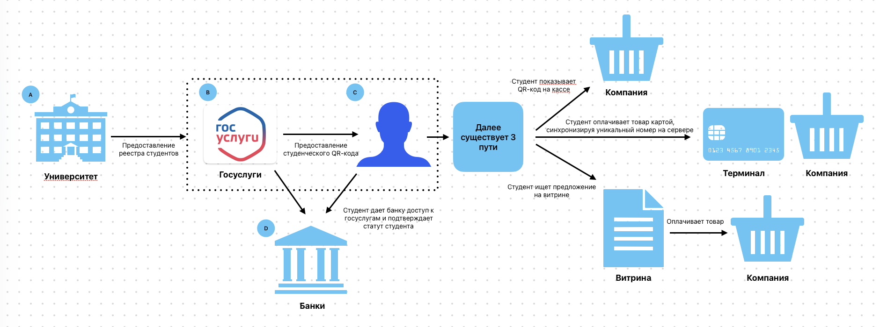

На схеме представлена экосистема взаимодействия участников цифрового студенческого ID, которая объединяет университеты, портал Госуслуг, банки, студентов и компании-партнёров.
A. Университет
Первым участником системы является вуз. Он формирует и передаёт на портал Госуслуг реестр студентов с актуальными данными: фамилия, имя, отчество, учебное заведение, форма обучения, курс и срок действия статуса студента. Эти данные становятся основой для цифровой идентификации — именно из них формируется студенческий профиль в системе.
B. Госуслуги
Портал Госуслуг выступает центральным оператором данных и гарантирует юридическую достоверность информации. На основе реестра, полученного от университетов, система создаёт цифровой студенческий ID.
В личном кабинете пользователя появляется QR-код, который можно предъявить для подтверждения статуса.Кроме того, Госуслуги предоставляют банкам API-доступ к этим данным, чтобы студент мог авторизоваться и подтвердить свой статус прямо из банковского приложения.
C. Студент
После подтверждения данных студент получает возможность взаимодействовать с системой несколькими способами:
- Показать QR-код — студент предъявляет его на кассе, и компания вручную проверяет статус через Госуслуги.
- Оплата картой — студент оплачивает товар картой, привязанной к аккаунту Госуслуг. При этом уникальный идентификатор синхронизируется с сервером банка, и скидка применяется автоматически.
- Использование витрины — студент заходит на цифровую платформу с предложениями от компаний (театр, музей, кафе, онлайн-сервисы), выбирает интересующую акцию и оплачивает товар уже со скидкой.
D. Банки
Банки являются связующим звеном между Госуслугами, студентом и бизнесом. После того как студент даёт банку доступ к данным о своём статусе, банк получает зашифрованный токен, подтверждающий, что держатель карты — действующий студент.
При оплате товаров или услуг через POS-терминал эквайринговая система банка проверяет два условия:
- карта принадлежит студенту (активный статус в Госуслугах);
- торговая точка является партнёром программы.
Если оба условия выполняются, банк автоматически применяет льготу или кэшбэк, без необходимости предъявлять QR-код.

Реклама и маркетинг

Образ целевой аудитории
Основная целевая аудитория — студенты российских вузов и колледжей в возрасте от 17 до 25 лет. Это активные пользователи цифровых сервисов, которые привыкли решать повседневные задачи онлайн — через мобильные приложения и банковские сервисы.
Им свойственно:
- стремление экономить и находить выгодные предложения;
- интерес к технологиям и простым инструментам без бюрократии;
- частое использование банковских приложений, кэшбэков и цифровых карт;
- высокая чувствительность к интерфейсу и удобству сервиса.
Для этой аудитории важно не просто наличие льгот, а скорость и автоматизм получения выгоды, без необходимости предъявлять документы или просить скидку вручную.
Откуда они будут узнавать о сервисе
Сервис будет продвигаться через каналы, привычные студентам и их окружению:
- Вузы и колледжи: интеграция информации в личные кабинеты студентов, студенческие чаты и группы в мессенджерах.
- Социальные сети: таргетированная реклама в Telegram, VK и TikTok, ориентированная на молодёжную аудиторию.
- Партнёрские банки: баннеры и уведомления в банковских приложениях, предлагающие «включить студенческий ID».
- Портал Госуслуг: упоминание сервиса при регистрации или подтверждении статуса студента.
- Оффлайн-каналы: QR-плакаты и постеры в университетах, коворкингах, кафе и местах студенческой активности.
Длительность и частота использования
Использование сервиса носит долгосрочный характер.
- Студент подключает его один раз — при верификации через Госуслуги и привязке карты.
- Далее льготы и скидки применяются автоматически, пока действует статус студента.
- Таким образом, средний срок использования сервиса совпадает со сроком обучения (3–6 лет).
Постоянное обновление предложений и партнёрских акций стимулирует регулярное использование — студент будет возвращаться в приложение или витрину, чтобы проверять новые скидки и предложения.
Что будет привлекать пользователей
Главные факторы привлекательности:
- Автоматизация: всё работает без участия пользователя — достаточно оплатить покупку.
- Единый доступ: все скидки, льготы и партнёрские программы собраны в одном месте.
- Прозрачность: пользователь видит, где и как применяются льготы, получает отчёт или уведомление о возврате кэшбэка.
- Польза: ощутимая экономия в реальной жизни — транспорт, кафе, кино, подписки.
- Привычные интерфейсы: интеграция в знакомые приложения — банк или Госуслуги.
Конкуренты
Основные конкуренты:
- Отдельные программы лояльности вузов (например, скидочные карты или QR-пропуска).
- Агрегатор скидок: студмарт
- Приложения-посредники, предлагающие скидки по промокодам (например, «Едадил»)
Ключевое отличие предлагаемого сервиса — в интеграции с официальными источниками данных (Госуслуги) и автоматизации через банковскую инфраструктуру. Это делает систему безопасной, достоверной и максимально удобной: студент не ищет скидку — скидка находит студента сама.

Выводы
Разработанный сервис представляет собой современное решение, которое объединяет цифровую идентификацию студента, платёжные технологии и систему партнёрских предложений в единую экосистему. Его главная ценность заключается в автоматизации студенческих льгот — теперь не нужно предъявлять документы, искать скидки вручную или напоминать сотрудникам о льготах. Всё происходит мгновенно и безопасно при оплате картой, привязанной к аккаунту Госуслуг.
Проект решает сразу несколько актуальных проблем:
- упрощает подтверждение статуса студента;
- делает льготы и скидки доступными и прозрачными;
- помогает бизнесу продвигать свои предложения именно тем, кому они предназначены;
- снижает вероятность мошенничества и ошибок при ручной проверке документов.
Лично я бы пользовался этим сервисом, потому что он экономит время и деньги, избавляет от необходимости доказывать свой статус и даёт реальную выгоду в повседневных ситуациях — от покупки кофе до проезда в транспорте.
Такой сервис — это шаг к умной, единой и по-настоящему цифровой экосистеме студенческой жизни, где всё работает автоматически и без лишних барьеров.

«Российская академия народного хозяйства и государственной службы»
НАЦИОНАЛЬНАЯ СИСТЕМА ПЛАТЕЖНЫХ КАРТ

Обоснование реализации сервиса
«SmartBack»
Осин Андрей Евгеньевич
ФЭСН
Менеджмент, 4 курс

Оглавление
Описание проблемы 3
Идея сервиса 4
Участники сервиса 4
Процессы в сервисе и их описание 5
Реклама и маркетинг 7
Вывод 8

Описание проблемы
Современные банковские продукты, такие как дебетовые карты, стали неотъемлемой частью повседневной жизни практически каждого человека. Однако на фоне растущего числа банковских предложений и программ кэшбека пользователи сталкиваются с серьезной проблемой неэффективного использования своих карт в повседневных покупках.
Основная проблема заключается в том, что потребители, находясь в магазине и готовясь оплатить покупку, не имеют возможности быстро определить, какая из их карт обеспечивает максимальный кэшбек для конкретной категории товаров. В результате они вынуждены тратить драгоценное время на переключение между различными банковскими приложениями, чтобы сравнить условия кэшбека, что создает неудобства как для самого пользователя, так и для окружающих в очереди на кассе.
Эта ситуация усугубляется тем, что:
Количество банковских карт у среднего пользователя увеличивается (по данным ВТБ, 70% дееспособных граждан России имеют более одной банковской карты)
Банки активно расширяют программы лояльности (в 2023 году доля карт с программами лояльности в совокупном портфеле российских банков составила 70%, против 56% годом ранее)
Объем средств, выделяемых банками на кэшбек, стремительно растет (с 141 млрд руб. в 2021 году до 286 млрд руб. в 2023 году)
Потребители все чаще обращают внимание на программы лояльности (69% россиян используют кэшбек, согласно данным НАФИ за 2023 год)
В результате пользователи упускают возможность получить максимальную выгоду от своих покупок, а банки не могут в полной мере реализовать потенциал своих программ лояльности, так как клиенты не осведомлены о доступных предложениях. Ситуация приводит к неоптимальному использованию финансовых продуктов, снижению лояльности клиентов и упущенным возможностям как для потребителей, так и для банковских учреждений.
Проблема особенно актуальна для трех основных сегментов потребителей: молодежи (14-25 лет), которая сталкивается с нехваткой средств; работоспособных взрослых (25-55 лет), у которых возникают сложности с управлением множеством карт; и пенсионеров (55+), которым сложно отслеживать различные банковские предложения. Решение этой проблемы позволит сделать повседневные финансовые операции проще, удобнее и выгоднее для всех участников рынка.

Идея сервиса
Сегодня банковские продукты, такие как дебетовые карты, стали неотъемлемой частью жизни практически каждого человека. Однако многие сталкиваются с проблемой их неэффективного использования в повседневных покупках. Представьте ситуацию: покупатель хочет оплатить товар в магазине, но не знает, какая из его карт предлагает наибольший кэшбек на выбранную категорию товаров. В поисках ответа он начинает проверять каждое банковское приложение, тратя время и создавая неудобства себе и окружающим. В результате упускается шанс получить максимальную выгоду, а процесс оплаты становится сложным.
С ростом числа банковских предложений, пользователям становится все труднее ориентироваться в возможностях своих карт. SmartBack — финтех-сервис, интегрированный в приложение Mir Pay, который упрощает этот процесс. Сканируя QR-код на кассе, клиент получает полный список своих карт с количеством кэшбека для конкретной покупки, а затем приложив телефон к терминалу может с легкостью оплатить покупку. Это позволяет выбрать оптимальный вариант оплаты в считанные секунды. Пользователи получают максимальную финансовую выгоду без лишних усилий, а банки — увеличение использования их уникальных предложений.
Внедрение сервиса SmartBack поспособствует решению актуальной проблемы неэффективного использования банковских продуктов и сделает повседневные финансовые операции проще, удобнее и выгоднее.

Участники сервиса
В сервис «SmartBack» будут включены следующие акторы:
- Банк
Банк выступает в роли поставщика предложений в виде кэшбека. Он предлагает клиентам выгодные акции и стимулирует их пользоваться банковскими продуктами, увеличивая транзакционную активность и привлекая новых пользователей. Однако не всегда пользователи осведомлены об этих предложениях. Банки будут предоставлять сервису SmartBack данные в виде уровня кэшбека, чтобы пользователи знали о выгоде, которая им предоставлена.
- Торгово-промышленное предприятие
На кассах в ТПП будут расположены QR коды от СБП, содержащие MCC код магазина. Этот QR-код будет сканироваться пользователем с целью предоставления ему списка банков, у которых есть предложения по кэшбеку в этом магазине. Благодаря этому ТПП повышает к себе лояльность пользователя.
- Пользователь
Пользователь — это человек, который стремится оптимизировать свои расходы и получить максимальную выгоду при оплате товаров или услуг. Сканируя QR-код на кассе, он моментально видит список банковских карт с наиболее выгодными предложениями по кэшбеку и выбирает оптимальный вариант для оплаты.
- Финтех-сервис “SmartBack”
Финтех-сервис будет интегрирован в приложение Mir Pay. Он включает в себя взаимодействия банков, ТПП, а также пользователя. SmartBack аккумулирует данные от банков и сопоставляет их с MCC кодами магазинов, предоставляя пользователям список банковских продуктов с количеством кэшбека, а покупку можно будет оплатить не выходя из приложения, используя тонизированные карты в приложении Mir Pay

Процессы в сервисе и их описание
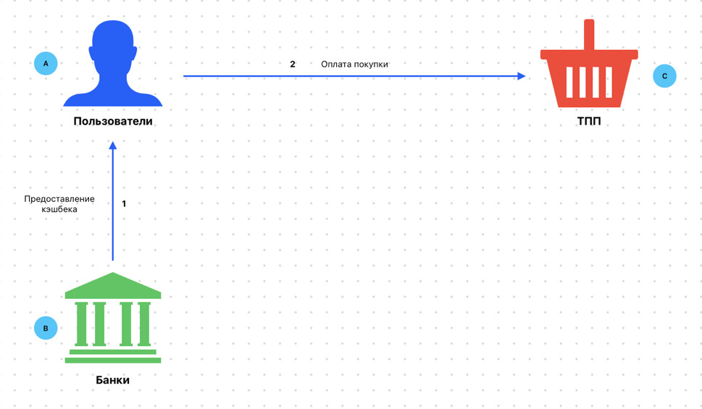
Рисунок 1. Схема существующих процессов (AS IS)
- Пользователь: получает кэшбек от банка; оплачивает покупки в ТПП, не обладая полнотой информации о разном количестве кэшбека в разных банках
- Банки: предоставляют пользователю кэшбек
- ТПП: предоставляют пользователю товар, который будет оплачен

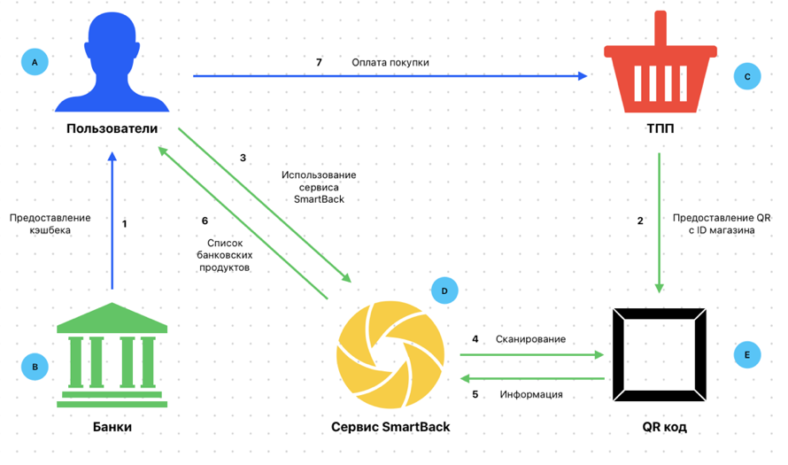
Рисунок 2. Схема внутренних процессов (TO BE)
- Пользователь: получает кэшбек от банка, заходит в приложение Mir Pay и с помощью сервиса «SmartBack» сканирует QR код на кассе магазина и оплачивает покупку картой, по которой кэшбек является самым выгодным
- Банки: предоставляют пользователю кэшбек, в дальнейшем отображаются в сервисе «SmartBack»
- ТПП: предоставляет QR код, содержащий MCC код с категорией товаров
- Сервис «SmartBack»: объединяет в себя предложения банков и предоставляет пользователю список банковских продуктов с наиболее выгодными предложениями
- QR код: сканируя QR код от СБП, пользователь получит лист банковских продуктов с размером кэшбека

Реклама и маркетинг
Сервис SmartBack будет охватывать 3 потребительских сегмента:
- Молодежь, в возрасте от 14 до 25 лет
- Работоспособные взрослые от 25 до 55 лет
- Пенсионеры 55+
Рассмотрим каждый потребительских сегмент по отдельности:
Критерий |  | Потребитель А | Потребитель Б | Потребитель С
Демографический | Пол | Мужской | Женский | Мужской
 | Возраст | 18 | 34 | 62
 | Семейное положение | Холост | Замужем | Женат
 | Образование | Среднее | Высшее | Высшее
Географический | Место жительства | Подольск | Москва | Краснодар
Экономический | Занятость | Большую часть времени проводит на учебе, летом устраивается на подработки | Работает в крупной компании | На пенсии, иногда подрабатывает
 | Уровень дохода | Низкий | Высокий | Средний
Социальный | Хобби, интересы | Спорт, компьютерные игры, посиделки с друзьями | Путешествия, шопинг | Чтение, решение кроссвордов
Поведенческий | Модель поведения | Экономит, постоянно ищет выгодные предложения | Стремится к комфорту и удобству | Ориентируется на стабильность
 | Проблема | Нехватка средств для покупок | Сложность управления множеством банковских карт | Сложность мониторинга банковских предложений по кэшбеку
 | Чего боится | Отсутствия денежных средств, трат больше заработка | Потерять контроль над тратами | Упущения выгодных предложений
 | Ценности | Развитие, карьерный рост | Семейные отношения | Стабильность в жизни

Объем рынка рассмотрен по методике PAM, TAM, SAM, SOM
- PAM – потенциальный объем рынка
В потенциальный объем рынка будут входить все дееспособные граждане в России. По данным Росстата, на 2024 год, в РФ проживает 146 150 789 человек, из которых 78 125 008 человек в возрасте от 0-13 лет. Следовательно, количество дееспособных граждан равно 146 150 789 – 78 125 008 = 68 025 781 человек
- TAM – общий объем рынка
В общий объем рынка будут входить все дееспособные граждане в России, имеющие более 1 банковской карты. По данным ВТБ, 70% дееспособных граждан имеют более 1 банковской карты. Следовательно, 68 025 781 * 0,7 = 47 618 046 человек
- SAM – доступный объем рынка
В доступный объем рынка будут входить все дееспособные граждане в России, имеющие более 1 банковской карты, осведомленные о кэшбеке и пользующиеся им. По данным исследовательского центра НАФИ за 2023 год, кэшбеком пользуются 69% Россиян. Следовательно, 47 618 046* 0,69= 32 856 452 человека
- SOM – реально достижимый объем рынка
От проведения маркетинговых кампаний, предположительно, за первое время, о сервисе узнают ~35% человек. Значит 32 856 452 * 0,35 = 11 499 758 человек

Вывод
Внедрение сервиса "SmartBack" представляет собой значимое решение актуальной проблемы неэффективного использования банковских продуктов в повседневных покупках. В условиях растущей конкуренции среди банков и увеличения объема средств, выделяемых на программы лояльности (с 141 млрд руб. в 2021 году до 286 млрд руб. в 2023 году), потребители все чаще сталкиваются с трудностями в выборе оптимальной карты для получения максимального кэшбека.
Анализ показывает, что 70% дееспособных граждан России имеют более одной банковской карты, а 69% россиян активно используют кэшбек-программы. Однако отсутствие оперативной информации о выгодных предложениях приводит к упущению финансовой выгоды как со стороны потребителей, так и банков, которые не могут в полной мере реализовать потенциал своих программ лояльности.
Сервис "SmartBack", интегрированный в приложение Mir Pay, предлагает инновационный подход к решению этой проблемы, позволяя пользователям за считанные секунды определять наиболее выгодную карту для оплаты текущей покупки. Это решение особенно актуально для трех ключевых сегментов потребителей: молодежи, стремящейся к экономии; взрослых, управляющих множеством карт; и пенсионеров, испытывающих трудности с отслеживанием банковских предложений.
Прогнозируемый охват сервиса в размере 11,5 млн человек (SOM) и частота использования 32 раза в месяц демонстрируют высокий коммерческий потенциал проекта. Внедрение "SmartBack" не только повысит финансовую грамотность и удовлетворенность клиентов, но и создаст дополнительные возможности для банков по увеличению транзакционной активности и укреплению лояльности клиентов.
Таким образом, сервис "SmartBack" представляет собой перспективное решение, способное трансформировать процесс повседневных покупок, сделать финансовые операции более прозрачными и выгодными для всех участников рынка, а также способствовать развитию безналичной экономики в России, где доля безналичных платежей к 2030 году, согласно прогнозам ВТБ, достигнет 84%.

«Российская академия народного хозяйства и государственной службы»
НАЦИОНАЛЬНАЯ СИСТЕМА ПЛАТЕЖНЫХ КАРТ

Обоснование реализации сервиса
«Avatarium»
Осин Андрей Евгеньевич
ФЭСН
Менеджмент, 4 курс

Оглавление
1. Описание проблемы 3
2. Идея сервиса: 3
3. Процессы в сервисе и их описание 4
4. Реклама и маркетинг 4
5. Вывод: 5

Описание проблемы
Проблема: отсутствие доверия пользователей в Интернете
Категории потребителей: все дееспособные граждане, которые используют Интернет
Пример проблемы, с которой сталкиваются потребители:
- Пользователь хочет отправить P2P перевод в другую страну, однако ему нужно убедиться, что получатель перевода надежен и безопасен.
- Команда студентов организует стартап и хочет найти партнера для сотрудничества, но боится, что потенциальный партнер окажется ненадежным или нарушителем договоренностей

Идея сервиса:
Avatarium — это финтех-платформа, позволяющая пользователям создать своего цифрового аватара, который будет отражать их онлайн-поведение, финансовые транзакции и взаимодействие в интернете. На основе данных о действиях пользователя аватар формирует “имидж доверия” — цифровой репутационный показатель, который можно использовать для получения персонализированных предложений, доступа к кредитным продуктам и взаимодействия с другими пользователями или компаниями.
Как будет работать сервис:
Пользователь регистрируется в Avatarium, подключает ГосУслуги, финансовые счета, социальные сети, дает доступ к активностям в Интернете. Система начинает анализировать поведение пользователя: какие покупки он совершает, как общается в интернете, на каких платформах активен. На основе этих данных формируется цифровой имидж. На основе этого имиджа пользователям будут предлагать персонализированные предложения
Основные аспекты для расчета рейтинга:
- Финансовая надежность (30 баллов)
- Оплата счетов вовремя +10 баллов за каждый месяц без просрочек
- Регулярная выплата заработной платы +7 баллов
- Доп источники доходов +3 балла
- Своевременное погашение задолженностей (если такие имеются) +10 баллов
- Онлайн-поведение и социальная активность (30 баллов)
- Отзывы на онлайн-платформах (положительные отзывы на маркетплейсах, фриланс-платформах, каршеринговых сервисах, такси) +15 баллов
- Отсутствие отрицательных отзывов на протяжении долгого времени +5 баллов
- Высокая активность в социальных сетях +5 баллов
- Высокая активность в позитивных сообществах (волонтерство проф ассоциации) +3 балла
- Наличие общедоступных данных в соц сетях + 2 балла
- История сделок и транзакций (20 баллов)
- Безупречные, своевременные сделки + 15 баллов
- Оценка пользователя другими сторонами +5 балл
- Профессиональная и личная репутация (15 баллов)
- Участие в общественно значимых проектах +8 баллов
- Наличие публикаций, докладов в открытом доступе + 7 баллов
- Безопасность и конфиденциальность (5 баллов)
- Отсутствие мошенничества +5 баллов
Итого:
90-100 баллов – высокий уровень доверия
70-89 баллов - хороший уровень доверия
50-69 баллов – средний уровень доверия
30-49 баллов – низкий уровень доверия
Менее 30 баллов – критический уровень доверия

Участники сервиса:
- Госуслуги
ГосУслуги предоставляют сервису данные о пользователях, которые составляют значимую часть для рейтинга
- Банки
Банки предоставляют сервису данные о транзакциях пользователя
- Социальные сети и сайты
Пользователь подключает социальные сети к сервису, благодаря чему сервис начинает отслеживать информацию о пользователе
- Пользователь
Использует сервис Avatarium
- Магазины
Отслеживают активность и онлайн покупки, совершаемые пользователем
- Финтех-сервис “Avatarium”
Предоставляет пользователям рейтинг

Процессы в сервисе и их описание
Ключевым процессом для сервиса является создание рейтинга на основе действий в Интернете.
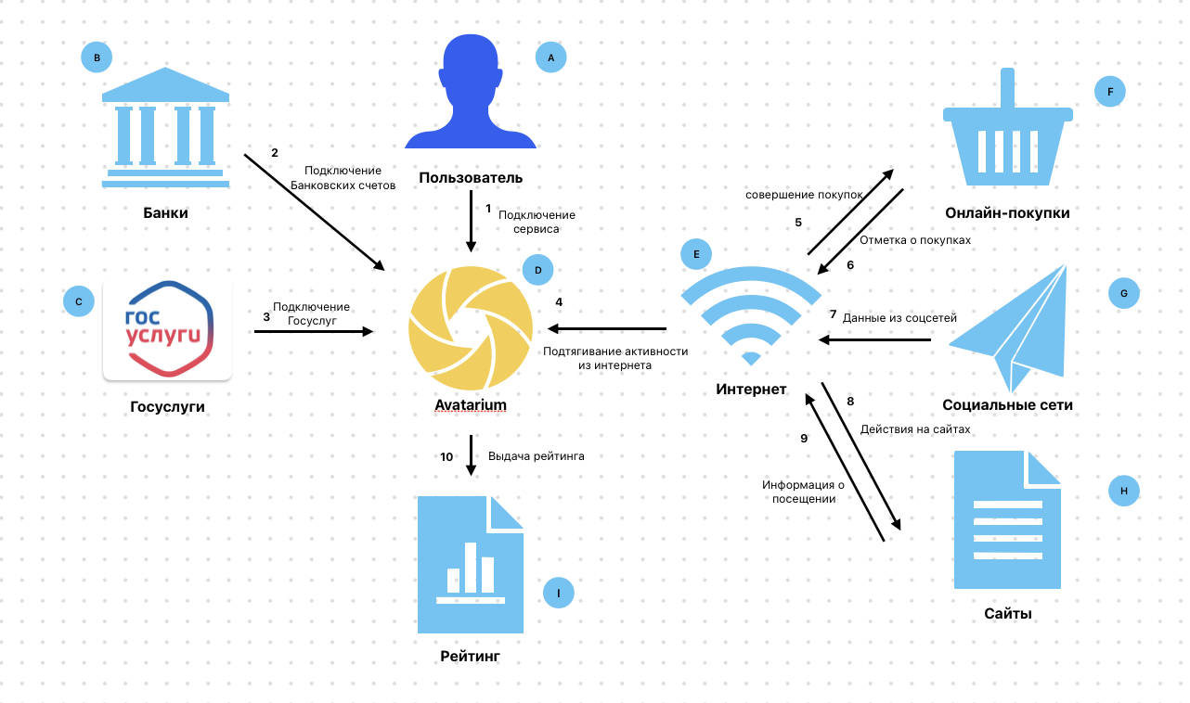
Рисунок 1. Схема ключевого процесса сервиса

Реклама и маркетинг
Целевым потребителем сервиса является дееспособный гражданин, который использует Интернет для взаимодействия с другими пользователями
Для того чтобы сервисом пользовалось большое количество человек, нужно привлечь к нему внимание. Для этого стоит уделить внимание продвижению, а именно онлайн-реклама.
Так как данный сервис будет предоставлять пользователям выгоду, то в большинстве случаев они будут стремиться использовать его. На данный момент на рынке отсутствуют предложения по созданию рейтинга в интернете.

Вывод:
Avatarium это сервис для формирования и поддержания цифровой репутации пользователей в условиях растущей цифровой экономики. Этот сервис сочетает в себе элементы финансового анализа, социального поведения и личных достижений, создавая комплексный рейтинг доверия.
В мире, где взаимодействие в интернете становится все более значимым, Avatarium открывает новые возможности для безопасных сделок, персонализированных предложений и укрепления доверительных отношений между людьми и бизнесами. Такой подход не только упрощает жизнь пользователям, предоставляя им доступ к выгодным условиям и сделкам, но и помогает бизнесу снизить риски и улучшить клиентский опыт.
В конечном итоге, Avatarium может изменить привычное восприятие онлайн-репутации, став важной частью финансового и социального взаимодействия в интернете.

